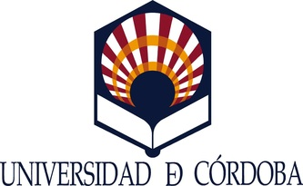
Vicerrectorado de Internacionalización
Oficina de Relaciones Internacionales
PROGRAMA UCO GLOBAL MÁSTER en itinerarios institucionales interuniversitarios de Doble Titulación de Máster con Universidades extranjeras (DTIM). Curso 2024-2025.
Documentación a presentar:
- Solicitud (este impreso).
- Certificaciones de idioma/s.
- En el caso de solicitantes que no hayan realizado los estudios previos en la Universidad de Córdoba, documentación acreditativa del expediente académico correspondiente en su Universidad de origen, con inclusión de la nota media del mismo (en base 10).
SOLICITUD
DATOS PERSONALES
Nombre y Apellidos: |  | DNI:
Dirección Completa:
Población y Código Postal:
Teléfono fijo: | Teléfono móvil:
E-mail (UCO): | Fecha de Nacimiento:
DATOS ACADÉMICOS
(Estudios realizados o que se encuentra realizando actualmente)
Titulación Universitaria desde la que obtuvo acceso al máster:
Nota media del título de Grado (en base 10):
Universidad donde obtuvo el título de Grado:
Nombre del Máster en el que está matriculado/a:
DESTINO SOLICITADO
Université Paris-Est-Cretéil (Francia).

Universidad de Wildau (Alemania).
ACREDITACIÓN DE IDIOMAS
(Nivel acreditado oficialmente según Política Lingüística de la UCO)
Acreditación oficial de idioma inglés:
Acreditación oficial de idioma francés:
Acreditación oficial de otros idiomas:
En Córdoba, a de ___________ de 20
Firma del / de la solicitante.
DIRIGIDO A: DIRECTOR GENERAL DE INTERNACIONALIZACIÓN Y PROGRAMAS DE MOVILIDAD

